本选研操作指南
面向学生

目录

1 登录系统 2
2 系统操作 3
2.1 “本选研选课” 3

登录系统
1.1 登录方式
建议选用Google Chome浏览器
访问新教务系统网址（https://jwxt.whut.edu.cn/），
登录方式1：统一身份认证登录
登录方式2：本地登录：本地登录账号：工号；本地登录初始密码：Whut@+身份证后六位
如下图：
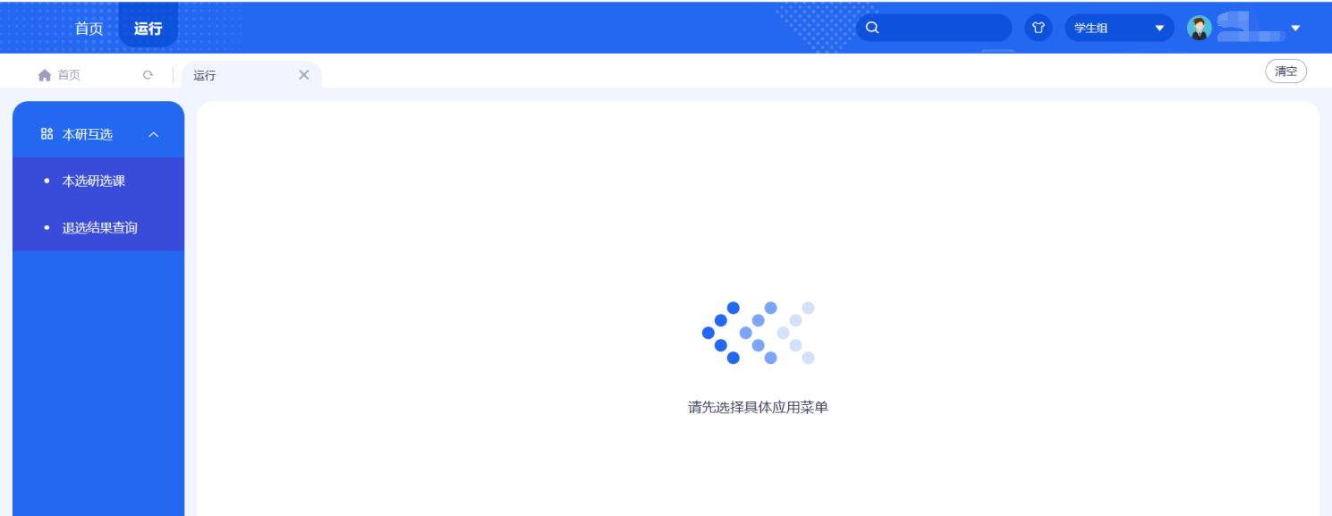
1.2 进入功能
功能位置：运行本研互选本选研选课
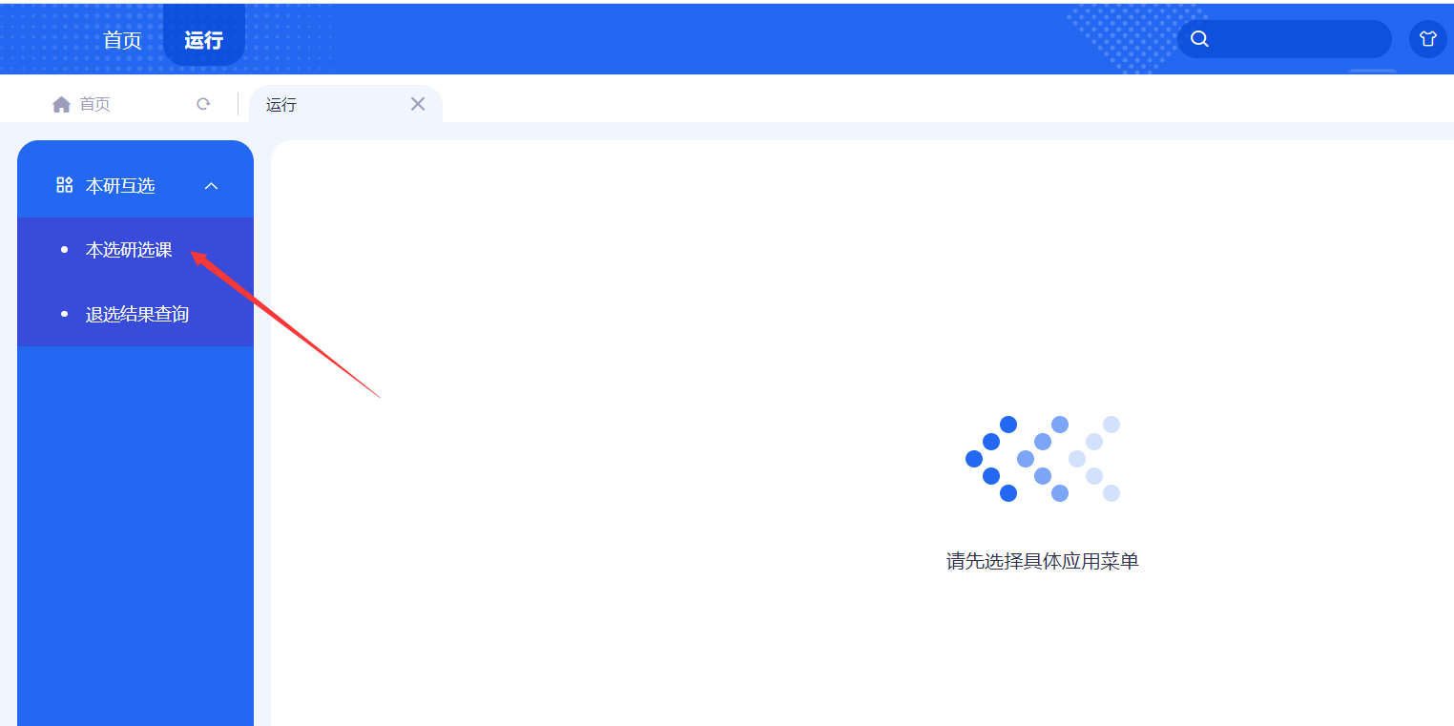

系统操作

2.1 “本选研选课”
步骤一：进入“本选研选课”应用后可以看到可以选择的课程，选择“2023-2024第二学期”，即可查看本学期可供选择的研究生课程，点击操作列的“选课”按钮，即可选择成功
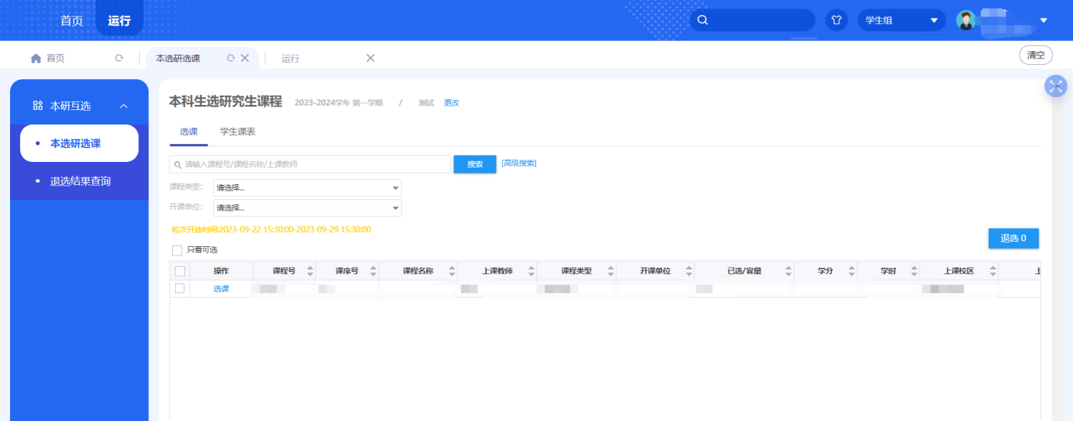
步骤二：点击“选课”按钮后，弹出确认选择的课程提示，点击选择即可

